Название статьи (TIMES NEW ROMAN, 14)

Иванов Иван Ивановичª – Петров Семен Витальевич^{b} – Коршунов Максим Викторович^{c}
(Times New Roman, size 12)

ª к.э.н., доцент, доцент кафедры «Экономика и финансы», Гуманитарный университет, Пермский национальный исследовательский политехнический университет, 614990, Россия, г. Пермь, Комсомольский пр-т, 29, e-mail: ivanovivan@mail.ru.
^{b} ученая степень, ученое звание, должность, место работы второго автора, университет, адрес, e-mail.
^{c} ученая степень, ученое звание, должность, место работы третьего автора, университет, адрес, e-mail.
(Times New Roman, size 10)

Аннотация: Times New Roman, 11. Аннотация должна быть не больше 10 строк, должна отражать содержание статьи, цели, методы исследования и основные выводы.
Ключевые слова: 4-6 слов
УДК

Введение
Объем статьи не должен превышать 7 страниц вместе со списком литературы. Пожалуйста, используйте шрифт Times New Roman, размер 12, одинарный интервал между строками по всему тексту. Текст должен выровнен по ширине. Каждый новый параграф должен иметь отступ 1,25 см.
Для заголовков разделов используйте Times New Roman, размер 13, полужирный шрифт. Все разделы должны быть пронумерованы по порядку, за исключением введения и заключения, которые не нумеруются. Заголовки разделов располагаются по центру строки. Не используйте названия подразделов без крайней необходимости. Если же подразделы есть, для их заголовков используйте Times New Roman, размер 12, полужирный шрифт. Названия подразделов выравниваются по левому краю.
Во введении должны быть указаны цели исследования и кратко изложены применяемые методы.

1 Заголовок раздела

Ответственность за достоверность приводимых в статьях фактических материалов и сведений, точность цитирования и ссылок на официальные документы и другие источники несут авторы. Все представленные статьи подвергаются проверке в системе «Антиплагиат». Минимальный уровень оригинальности текста – 70%. Перед публикацией все статьи проходят обязательное рецензирование.
Оргкомитет конференции и редакционная коллегия оставляют за собой право конкурсного отбора присланных научных статей. Не принимаются статьи, оформленные с нарушением требований настоящих условий публикации. Не принимаются статьи от студентов бакалавриата и магистратуры, но принимаются статьи от преподавателей в соавторстве со студентами.
Ссылки на первоисточники в тексте заключаются в квадратные скобки с указанием номера страницы, например, [7, с.24]. Полное описание источника (включая интернет-ссылку, при наличии) должно быть в конце статьи в разделе «Список литературы», источники располагаются в порядке их упоминания по тексту.
Уравнения должны быть созданы в Microsoft Word с использованием курсива. Все уравнения должны быть пронумерованы с правой стороны. Пожалуйста, оставьте пустую строку до и после уравнения.

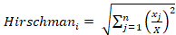 (1)

Для лучшего представления результатов исследования допускается использование таблиц и рисунков. На все таблицы и рисунки должна быть ссылка в тексте статьи (рисунок 1). Все таблицы и рисунки должны иметь название.

Рисунок 1: Распределение показателя производительности труда с учетом цифровизации

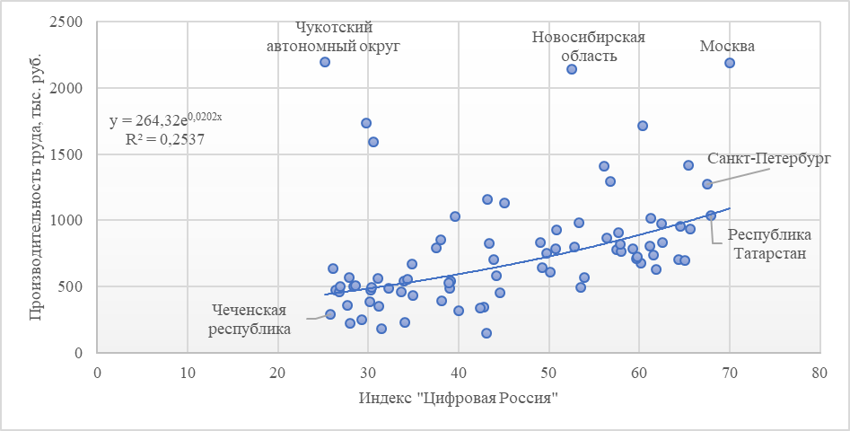

Примечание: при необходимости добавьте примечание под рисунком. Используйте Times New Roman, размер 10.
Пример: собственные расчеты.
Источник: Хиршман, А. О. (1945): Национальная власть и структура внешней торговли, с. 17.

Оставьте пустую строку до и после всех рисунков и таблиц. Все рисунки и таблицы должны иметь одинаковый формат.

Таблица 1: Страны с самыми высокими и самыми низкими значениями выбранных показателей в 2012 году

Страна | Индекс GLI | Страна | Индекс GLI
Бельгия | 0.80 | Ирак | 0.00
Сингапур | 0.77 | Восточный Тимор | 0.00
Нидерланды | 0.75 | Микронезия | 0.00
Великобритания | 0.74 | Ниуэ | 0.01
Австрия | 0.73 | Эк. Гвинея | 0.01
Франция | 0.71 | Синт-Мартен | 0.01
Чехия | 0.70 | Тувалу | 0.01
Примечание: при необходимости добавьте примечание под рисунком. Используйте Times New Roman, размер 10. Пример: собственные расчеты.
Источник: Хиршман, А. О. (1945): Национальная власть и структура внешней торговли, с. 17.

Текст первого раздела. Текст первого раздела. Текст первого раздела. Текст первого раздела. Текст первого раздела. Текст первого раздела. Текст первого раздела. Текст первого раздела. Текст первого раздела. Текст первого раздела. Текст первого раздела. Текст первого раздела...

1.1 Заголовок подраздела
Текст первого раздела. Текст первого раздела. Текст первого раздела. Текст первого раздела. Текст первого раздела. Текст первого раздела. Текст первого раздела. Текст первого раздела. Текст первого раздела. Текст первого раздела. Текст первого раздела. Текст первого раздела...

2 Заголовок раздела
Текст второго раздела. Текст второго раздела. Текст второго раздела. Текст второго раздела. Текст второго раздела. Текст второго раздела. Текст второго раздела. Текст второго раздела. Текст второго раздела. Текст второго раздела. Текст второго раздела ...

3 Заголовок раздела
Текст третьего раздела. Текст третьего раздела Текст третьего раздела Текст третьего раздела Текст третьего раздела Текст третьего раздела Текст третьего раздела Текст третьего раздела Текст третьего раздела Текст третьего раздела Текст третьего раздела Текст третьего раздела...

Заключение
В заключении обсуждаются полученные результаты, описывается их важность и вклад в литературу, а также упоминаются возможные недостатки. Заключение не должно содержать никакой важной информации, которая ранее не упоминалась в тексте.

Список литературы:
- Оформление источников литературы должно соответствовать требованиям ГОСТ Р.7.0.5-2008
- Источники располагаются в порядке их упоминания по тексту.

TITLE OF THE PAPER (FONT: TIMES NEW ROMAN, SIZE: 14)

Ivan Ivanov ª – Semen Petrov ^{b} – Maksim Korshunov ^{c}

ª Economics and Finances Department, Perm National Research Polytechnic University,
Komsomolsky Avenue 29, Perm, Russia, e-mail:ivanovivan@mail.ru.
^{b} Workplace of the second author: Faculty, University, address, e-mail.
^{c} Workplace of the third author: Faculty, University, address, e-mail.
(Times New Roman, size 10)

Abstract in Times New Roman font, size 11. The abstract should not be longer than 10 lines. It must discuss the content of the paper, identify its goals, methods used and main conclusions.
Key words: 4-6 key words divided by commas (without a period at the end)
UDC

References:
- SURNAME, F. (year): Book title. Place of publication: Publishing house, year. ISBN (if available).
- SURNAME, F. – SURNAME, F. – SURNAME, F. (year): Paper title. In: Journal title, year, Vol. x, No. y, pp. 1-2.
- SURNAME, F. (year): Paper title. [online]. In: Name of the website, date or year of publishing. [Cited DD. MM. YEAR.] Available online: http://www.link.to.article.

Examples:
- CHENERY, H. (1979): Structural change and development policy. New York: Oxford University Press, 1979. ISBN 978-1-1235-01-054.
- DEBAERE, P. – MOSTASHARI, S. (2010): Do tariffs matter for the extensive margin of international trade? An empirical analysis. In: Journal of International Economics, 2010, Vol. 81, No. 2, pp. 163-169.
- DENNIS, A. – SHEPHERD, B. (2007): Trade costs, barriers to entry, and export diversification in developing countries. Washington: World Bank, 2007.
- MONALDI, V. – YEATS, A. (1977): An analysis of the relation between country size and trade concentration. In: Economia Internazionale, 1977, Vol. 30, No. 4, pp. 358-371.
- SPAL, P. (2014): Take two wallets to Brazil and do not argue. [online]. In: SME, 3. 6. 2014. [Cited 3. 6. 2014.] Available online: http://sport.sme.sk/c/7223885/do-brazilie-si-zoberte-dve-penazenky-a-nediskutujte.html.

Укажите источник финансирования вашего исследования (в случае необходимости) - например, конкретные гранты и благодарности (Шрифт: Times New Roman, размер: 10)

